|  |  |  |  |  |  |  |
| --- | --- | --- | --- | --- | --- | --- |
|  | *Universidad Centroccidental "Lisandro Alvarado"*  *Decanato de Ciencias y Tecnología Programación - Lapso 2023-1* | | |  | ***22 DE JUNIO DE 2023*** | |
|  | |  |  | | |  |
| Programas: ➢ INGENIERÍA EN INFORMÁTICA (3154)   * ANÁLISIS DE SISTEMAS (C4)   **INVESTIGACIÓN: HERENCIA** | | | | | | |

Cada estudiante debe realizar la tarea del ejercicio que le corresponda según la

Terminación de su cédula:

➢ **TÍTULO**: Ejercicio de Herencia

➢ **FECHA DE ENTREGA**: jueves 22 de junio de 2023

**REALIZADO POR:**

**WILKER MARIN**

**28.425.430**

**ING. INFORMÁTICA**

**EJERCICIO #2**

Una empresa Aseguradora requiere un programa para el control de sus pólizas. Cada póliza posee un número de identificación único, monto a asegurar y el porcentaje de cobertura. El monto a pagar por las pólizas de Vida depende la edad del cliente: menores de 18 años la póliza es el 5% del monto a asegurar, caso contrario el 10%. Para los vehículos, el monto a pagar por la póliza es el 7% si el año es menor que el 2000, y el 12% en otros casos. Mostrar el Monto a Pagar por cada Póliza y por la Aseguradora el Promedio de Monto Pagado.

Análisis

IDENTIFICACIÓN DE LAS CLASES

Se identifican 3 entidades en la jerarquía de herencia: póliza, póliza de vida y póliza de vehículo, además de la

clase Cl_Aseguradora

CONTEXTUALIZACIÓN DEL PROBLEMA, IDENTIFICACIÓN DE ENTIDADES, ATRIBUTOS Y MÉTODOS / ANÁLISIS DE

HERENCIA

Se trata de una aseguradora que requiere llevar un control de sus pólizas, en este caso de vida y vehículos.

Para asegurar al cliente o vehículo se deben entregas una seria de requisitos, pero para la realización del programa se asumirá que se conoce: el numero de identificación (único por cliente), monto a asegurar y porcentaje de cobertura.

Para el caso de las pólizas de vida el monto a pagar es del 5% del monto a asegurar si la persona es menor de 18 años y 10% si es mayor de edad

Para el caso de las pólizas de vida el monto a pagar es el 7% si el año es menor al 2000 y el 12% si el año es igual o mayor al 2000.

Se planteará una clase base llamada Cl_Polizas la cual contendrá las características comunes de las pólizas de vida y vehículos: número de identificación (único por cliente), monto a asegurar y porcentaje de cobertura.

Una clase Cl_PolizaDeVida que contendrá los atributos mencionados anteriormente y además uno a parte que será la edad del cliente.

Una clase Cl_PolizaVehiculo que contendrá los atributos mencionados anteriormente y además uno a parte que será el año del vehículo.

Para la clase pólizas se plantea un método en común el cual es el total a pagar, para la clase pólizas retornara el monto de la cobertura, pero para las clases descendientes se actualizará según los parámetros que se establezcan.

Los requerimientos son:

1. Monto a pagar
2. Cantidad de pólizas de vida y vehículo
3. Cantidad total de pólizas
4. Promedio de monto pagado

DIAGRAMA DE CLASES:

Cl_Aseguradora

-**acumPagar**

**-contPolizas**

**-contPolizaVida**

**-contPolizaVehiculo**

**+constructor()**

**+procesarPolizas(p)**

**+calcPromedio()**

EJEMPLIFICACIÓN

|  |  |  |  |  |  |  |  |
| --- | --- | --- | --- | --- | --- | --- | --- |
| identificación | montAsegurar | porcCobertura | edad | año | contPolizas | acumPagar | |
| A001 | 10.000 | 30% | 20 | - | 5 | 1.000+ |
| A002 | 5.000 | 50% | - | 2000 | 600+ |
| A003 | 3.500 | 60% | 15 | - | 175+ |
| A004 | 20.000 | 45% | - | 1980 | 1.400+ |
| A005 | 15.000 | 75% | 35 | - | 1.500 |

R.a:

|  |  |  |
| --- | --- | --- |
| nIdentificacion | acumPagar | |
| A001 | 1.000 |
| A002 | 600 |
| A003 | 175 |
| A004 | 1.400 |
| A005 | 1.500 |

R.b:

Pólizas de Vida: 3

Pólizas de vehículos: 2

R.c:

Pólizas Totales 5

R.d:

Promedio Pagado: 935

FÓRMULAS Y PROCESOS

* Cl_Poliza.tpagar(): Retorna el monto a asegurar.
* Cl_PolizaDeVida.tpagar():

Retorna el monto a pagar si el cliente es menor o mayor de edad aplicando los porcentajes correspondientes 5% o 10%.

* Cl_PolizaVehiculo.tpagar():

Retorna el monto a pagar si el vehículo esta entre antes o después del año 2000, aplicando los porcentajes correspondientes 7% o 12%

* Cl_Aseguradora.constructor(): inicializar todo en cero (0)
* Cl_Aseguradora.procesarPolizas():

La cantidad de pólizas de vida y vehículos necesitan ambas un contador (contPolizaVida y contPolizaVehiculo)

Para el total de pólizas se usa otro contador (contPolizas)

* Cl_casaPrestamos.calcPromedio:

Se necesita un acumulador para que sume los totales pagados y se divide entre el total de pólizas procesadas.

acumPagar / contPolizas = promedio pagado

PROGRAMACION:

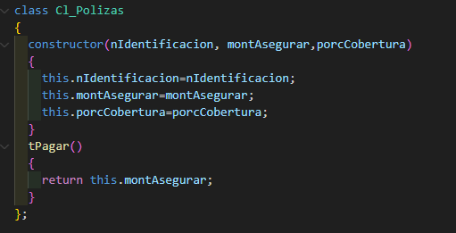

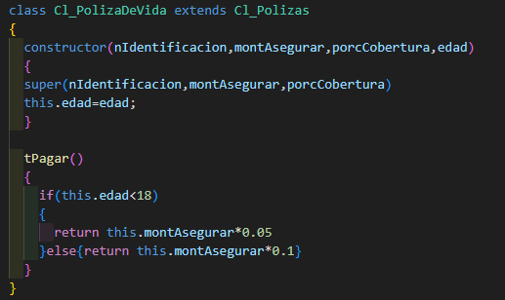

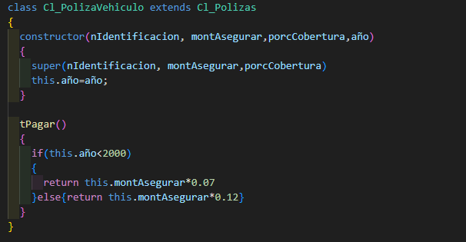

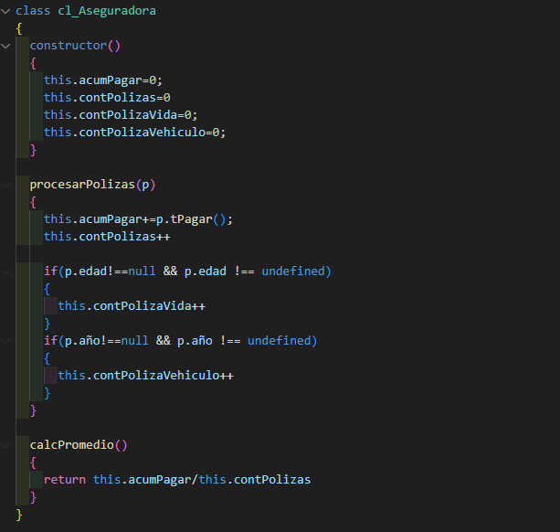

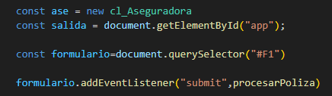

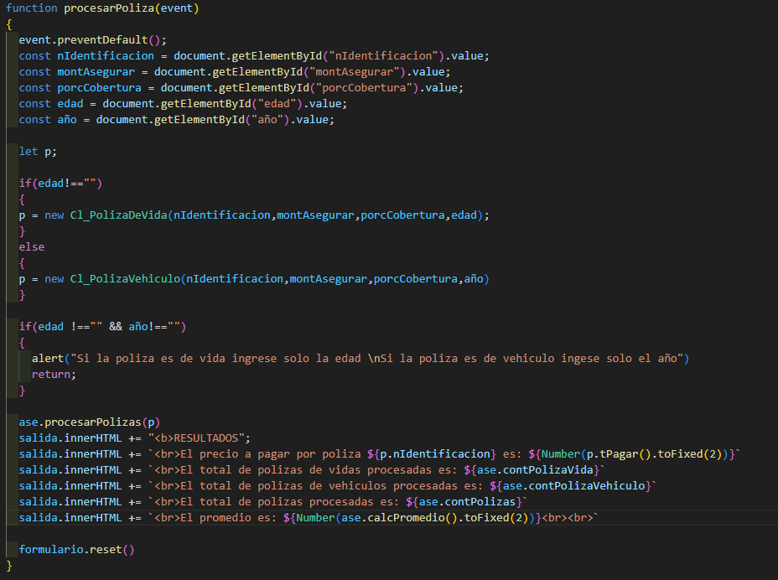

CORRIDA DEL PROGRAMA

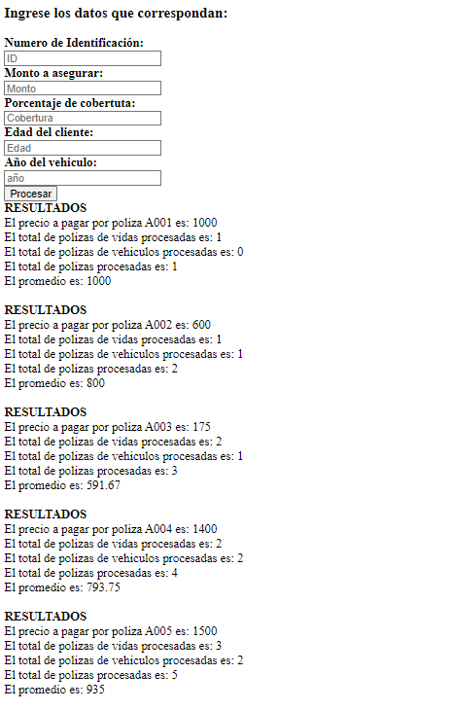

Link al programa corriendo: https://cxg55n-5173.csb.app/